**당구의 역학**

선운동량 보존과 비탄성 충돌

2018-12967 컴퓨터공학부 박재문

1. **서론**

**1.1. 실험 목적**

흔히 두 물체의 충돌상황을 비유할 때 당구공이 충돌하는 상황을 떠올리곤 하는데, 이는 일상생활에서 발생하는 충돌 중 이론적인 충돌 상황을 연상하기에 적절한 예이기 때문이다. 이번에는 당구공의 운동을 기반으로 한 모의실험을 통해 운동량 보존법칙을 확인하고, 탄성/비탄성 충돌이 무엇인지 알아본 후에 물체의 운동에너지가 충돌 전후 어떻게 변하는지 관찰한다.

**1.2. 배경 지식**

1.2.1. 운동량 ($\vec{p}$)

운동량은 현재 물체의 운동 상태를 나타내는 물리량으로, 회전운동에서의 각운동량과 구분하기 위해 선운동량이라고도 한다. 물체의 운동량의 크기는 물체의 속도와 질량을 곱한 값으로, 방향을 갖는 벡터이다.

$$\vec{p}=m\vec{v}$$

(m은 물체의 질량, $\vec{v}$ 은 물체의 속도이다.)

1.2.2. 운동량 보존 법칙

외부에서 힘이 가해지지 않는 한, 닫힌 계 내에서의 총 운동량의 합은 변하지 않는다. 이는 두 물체가 충돌할 때에도 적용되는데, 이를 식으로 나타내면 다음과 같다.

$$m_{1}\vec{v_{1}}+m_{2}\vec{v_{2}}=m_{1}\vec{v_{1}'}+m_{2}\vec{v_{2}'}$$

여기서 $m_{1}$, $m_{2}$ 는 두 물체의 질량을, $v_{1}$, $v_{2}$ 는 충돌 전/ $v_{1}'$, $v_{2}'$ 는 충돌 후 두 물체의 속도이다. 이 때

$$e=\left|\frac{v_{1}^{'}-v_{2}'}{v_{2}- v_{1}}\right|$$

에서 e를 두 물체 간의 반발 계수라 하고, 이는 0 이상 1 이하의 값을 가진다. 반발계수가 1일때를 탄성 충돌, 1 미만일 때를 비탄성 충돌이라 하고, 특히 반발계수가 0일 때는 완전 비탄성 충돌이라고 한다.

1.2.3. 운동에너지의 보존

두 물체가 탄성 충돌을 할 때 두 물체의 총 운동에너지량이 보존된다. 이를 나타내는 식은 다음과 같다.

$$\frac{1}{2}m_{1}{v_{1}}^{2}+\frac{1}{2}m_{2}{v_{2}}^{2}=\frac{1}{2}m_{1}{v_{1}}^{2}+\frac{1}{2}m_{2}{v_{2}}^{2}$$

다만 탄성충돌이 일어나기 위해서는 두 물체가 충돌하는 과정에서 역학적 에너지의 손실이 없어야 하는데 이는 현실상 불가능에 가깝다. 따라서 현실, 특히 거시 세계에서의 대부분의 충돌은 비탄성 충돌이다.

*질량이 같은 두 물체의 탄성 충돌

질량이 같은 두 물체가 있을 때, 하나의 물체는 정지시켜 놓고 나머지 하나의 물체를 이에 충돌시키면, 이 충돌이 탄성충돌일 경우 충돌 이후 두 물체의 이동 경로가 서로 이루는 작은 각은 항상 90도이다.

이는 운동량의 보존과 운동에너지의 보존을 이용해 식으로 증명할 수 있다.

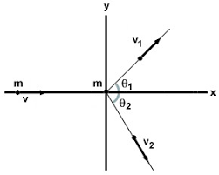위 그림처럼 좌표계를 설정하고 x축에 놓인 물체를 속도 v로 원점의 물체에 비스듬히 충돌시키면, 운동량 보존과 운동에너지 보존에 의해 위처럼 두 물체가 각각 제 1,2 사분면으로 운동함을 알 수 있다. y축의 총 운동량은 0이므로 한 물체가 위로 운동하면 나머지 하나는 아래로 운동하고, x축 운동량은 둘 다 x축의 양의 방향을 향한다. 만약 한 물체가 x축의 음의 방향으로 향한다고 하면 양의 방향으로 향하는 물체의 속도가 v보다 빨라져서 운동에너지 보존에 위배된다. 이 때 두 물체가 x축의 양의 방향과 이루는 각의 크기를 각각 $θ_{1},θ_{2}$ 라 한다. 우선 운동량 보존 법칙에 의해

$v_{1}\sin{(θ_{1})}=v_{2}\sin{(θ_{2})}$ ⋯ (1)

$v=v_{1}\cos{(θ_{1})}+v_{2}\cos{(θ_{2})}$ ⋯ (2)

또, 운동에너지 보존에 의해

$v^{2}={v_{1}}^{2}+{v_{2}}^{2}$ ⋯ (3)

식 (2)의 우변을 제곱하여 식 (3)에 대입하고, 식 (1)을 이용하여 정리하면

$$\sin{(θ_{1})}\sin{(θ_{2})}=\cos{(θ_{1})}\cos{(θ_{2})}$$

$$\cos{(θ_{1}+θ_{2})}=0$$

$$∴θ_{1}+θ_{2}=\frac{π}{2}$$

실제 실험에서는 아무리 마찰력을 줄여도 완전한 탄성 충돌은 불가능하므로 90도가 나오지는 않는다. 반대로 말하면, 실험 결과 두 물체가 운동하는 경로 사이의 각도가 90도보다 작다는 것은 두 물체가 비탄성 충돌을 했음을 보이는 것이다.

**2. 본론**

**2.1. 실험 방법**

이번 실험의 경우는 목적이 두 물체의 충돌을 관찰하는 것이므로, 두 물체가 충돌하는 다양한 상황들을 만들어서 여러가지 실험 데이터를 얻어본다. 이번에 우리 조에서 진행한 충돌실험은 다음과 같다.

실험 1: 45g 물체 2개로 실험. 정지한 하나의 물체에 다른 물체 하나를 충돌시킴

실험 2: 45g 물체 2개로 실험. 둘다 운동하는 상태에서 충돌시킴.

실험 3: 45g, 75g 물체로 실험. 정지한 상태의 75g 물체에 45g 물체를 충돌시킴

실험 4: 45g, 75g 물체로 실험. 둘다 운동하는 상태에서 충돌시킴.

실험 5: 45g 물체 하나를 벽과 충돌시켜 충돌 전후의 운동상태 관찰

실험 1은 이론적인 탄성충돌과 실제 충돌이 얼마나 다른 지 관찰하기 위해, 실험 3은 실험 1과 결과를 비교하기 위해, 실험 2와 4는 다양한 경우에서 선운동량이 보존되는지를 확인하기 위해, 실험 5는 물체가 벽에 부딪힐 때의 탄성 계수를 측정하기 위해 진행한다.

물체의 기본 무게는 45.0g~45.5g이고, 여기에 금속 고리를 2개 넣어 30g을 추가해 75g짜리 물체를 만들어 실험한다. 바람 생성기를 통해 바닥과 물체 사이의 마찰력을 최대한 줄이는데, 강한 바람이 나올 때 물체는 힘을 주지 않아도 바람에 밀려 움직이게 된다. 이러면 정지 상태의 물체에 다른 물체를 충돌시키기 어려우므로, 바람을 약하게 틀어 물체가 정지 상태를 유지하게 하였다가, 다른 물체에 힘을 주는 순간 바람의 세기를 높여 이러한 이유로 생기는 오차를 최소화한다.

**2.2. 실험 결과**

2.2.1. 실험 1, 실험 3

a) 실험1

|  |  |  |  |  |
| --- | --- | --- | --- | --- |
| **운동량**(kg∙cm/s) | | 1차 | 2차 | 3차 |
| **X축** | **충돌 전** | 6.14 | 4.66 | 4.30 |
| **충돌 후** | 6.30 | 4.70 | 4.22 |
| **Y축** | **충돌 전** | 5.53 | 3.89 | 6.76 |
| **충돌 후** | 5.37 | 3.74 | 6.86 |
| **운동E** (J/100) | | 1차 | 2차 | 3차 |
| **충돌 전** | | 7.40 | 4.16 | 6.63 |
| **충돌 후** | | 7.06 | 3.36 | 6.10 |

b) 실험3

|  |  |  |  |  |
| --- | --- | --- | --- | --- |
| **운동량**(kg∙cm/s) | | 1차 | 2차 | 3차 |
| **X축** | **충돌 전** | 6.76 | 6.60 | 7.88 |
| **충돌 후** | 7.38 | 6.65 | 8.48 |
| **Y축** | **충돌 전** | 6.99 | 6.12 | 6.45 |
| **충돌 후** | 7.31 | 6.23 | 6.95 |
| **운동E** (J/100) | | 1차 | 2차 | 3차 |
| **충돌 전** | | 10.5 | 8.83 | 11.3 |
| **충돌 후** | | 5.90 | 5.18 | 7.56 |

이론적으로는 두 실험 모두 충돌 전과 후 x축과 y축 운동량 모두 일정하게 유지되어야 한다. 실험 1에서는 운동량이 어느 정도 유지되는 것처럼 보이지만, 실험 3의 경우 x축과 y축 모두 운동량이 충돌 전과 후 비슷하다고는 할 수 있으나, 전반적으로는 충돌 후 증가하는 현상이 나타난다. 또한, 충돌 전과 충돌 후의 운동에너지를 비교해보면 실험 1과 실험 3 모두 물체가 비탄성 충돌을 하는 것을 확인할 수 있으며, 충돌 전 물체의 운동 에너지에 대한 충돌 후 물체의 운동 에너지의 비율이 실험 1에서 압도적으로 높게 나타나는 것을 보아, 질량이 같은 두 물체가 충돌할 때가 질량이 다른 두 물체가 충돌할 때에 비해 탄성 충돌에 가까움을 알 수 있다.

2.2.2. 실험 2, 실험 4

a) 실험2

|  |  |  |
| --- | --- | --- |
| **운동량**(kg∙cm/s) | | 1차 |
| **X축** | **충돌 전** | 1.13 |
| **충돌 후** | 0.895 |
| **Y축** | **충돌 전** | 2.82 |
| **충돌 후** | 2.76 |
| **운동E** (J/100) | | 1차 |
| **충돌 전** | | 0.0579 |
| **충돌 후** | | 0.0409 |

b) 실험4

|  |  |  |
| --- | --- | --- |
| **운동량**(kg∙cm/s) | | 1차 |
| **X축** | **충돌 전** | 4.33 |
| **충돌 후** | 4.35 |
| **Y축** | **충돌 전** | 8.04 |
| **충돌 후** | 7.47 |
| **운동E** (J/100) | | 1차 |
| **충돌 전** | | 9.84 |
| **충돌 후** | | 6.45 |

실험 2, 실험 4도 앞의 두 실험과 마찬가지로 운동량이 어림짐작 보존되는 것처럼 나타나긴 하지만, 정확하게 보존되지는 않고 충돌 전과 후 조금씩 차이를 보인다. 이 두 실험에서도 역시 이론적으로는 선운동량이 완벽하게 보존되어야 한다. 충돌 전후 운동 에너지의 비율을 비교했을 때에는 실험 1, 실험 3과 마찬가지로 질량이 같은 두 물체가 충돌할 때가 운동 에너지의 보존률이 조금 더 높은 것으로 나타나지만, 이 경우 차이가 그렇게 크지 않아 이번 실험을 통해 이가 유의미한 값이라 보기에는 힘들고, 오직 두 물체의 충돌이 비탄성 충돌이라는 것을 아는 데에 의의를 두면 될 것 같다.

2.2.3. 실험 5

|  |  |  |  |  |
| --- | --- | --- | --- | --- |
| **운동량**(kg∙cm/s) | | 1차 | 2차 | 3차 |
| **X축** | **충돌 전** | 2.34 | 4.86 | 7.29 |
| **충돌 후** | 1.51 | 3.03 | 4.06 |
| **Y축** | **충돌 전** | -4.18 | -4.68 | -7.00 |
| **충돌 후** | 3.68 | 4.12 | 5.86 |
| **운동E** (J/100) | | 1차 | 2차 | 3차 |
| **충돌 전** | | 2.56 | 5.06 | 11.3 |
| **충돌 후** | | 1.75 | 2.90 | 5.64 |
| **반발 계수** | | 0.828 | 0.757 | 0.706 |

Y축 운동량의 값에서 볼 수 있듯 물체는 아래쪽 벽에 충돌하여 되돌아 나오는 운동을 하였다. 실험 결과값에서 눈여겨볼 만한 점은 충돌한 방향의 y축 운동량보다 오히려 x축 운동량의 손실이 비율적으로 크다는 것이다. 이는 물체의 궤적을 촬영한 사진으로 살펴볼 수 있다.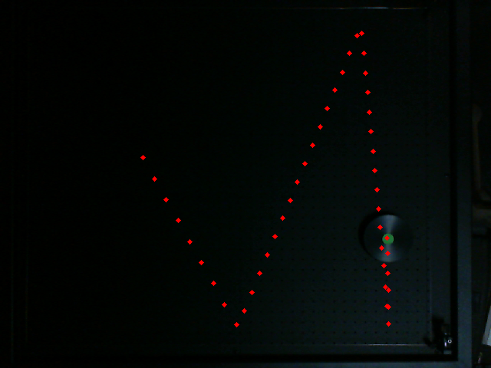충돌은 위아래 벽과 하지만 여러 번 충돌하는 과정에서 x축 운동량이 더 빨리 줄어드는 모습을 볼 수 있다.

이러한 현상의 원인으로는 벽과 충돌할 때 벽이 흡수하는 충격량보다 벽에 부딪히면서 부딪히는 방향의 수직 방향으로 작용하는 마찰력에 의해 물체가 받는 충격량이 더 크기 때문이라 생각해 볼 수 있다. 또한 이번 실험에서는 실험을 진행해가면서 물체의 속도를 점점 더 빠르게 하여 운동 에너지를 더 크게 하였는데, 결과값을 통해 물체의 초기 운동 에너지가 높을수록 물체의 반발 계수가 낮아짐을 볼 수 있다. 이는 물체가 빠를수록 벽에 충돌할 때 상호작용이 더 강해지기 때문이라고 생각된다.

2.3. 오차 원인 분석

이번 실험에서 볼 수 있었던 가장 눈에 띄는 오찻값은 충돌 후 증가하는 선운동량이었다. 정확히 어떠한 요인이 어느 정도 영향을 주었는지는 알 수 없지만, 영향을 주었을 것으로 생각되는 요인들을 몇 가지 생각해 볼 수는 있다.

1) 바람의 힘

이번 실험에서 바닥에서 바람이 나오게 한 이유는 물체를 띄우는 방법으로 물체와 바닥 간의 마찰력을 최소화하기 위함이었다. 하지만 이로 마찰력은 현저하게 줄어들었을 지는 몰라도, 이 바람 자체가 물체의 운동에 영향을 주게 된다. 가장 쉽게 확인하는 방법은 바람이 꺼진 상태에서 실험 장치 위에 물체를 올려놓은 후, 바람을 틀어보는 방법이다. 손으로 물체를 밀지 않아도 바람에 의해 물체가 이동하게 되고, 이는 바람의 물체에 대한 합력이 0이 아니라는 것을 의미한다. 이는 물체가 운동하는 도중 물체의 운동량이 변하게 하여, 첫 점과 끝점의 평균을 이용해 결과값을 산출한 방법에 오차를 야기하게 된다.

2) 물체의 회전

이상적인 이차원 충돌 실험의 경우, 물체들은 충돌할 때에 회전을 하지 않거나, 회전에 의해 병진운동의 물리량이 변해서는 안된다. 하지만 실제 실험에서 물체들을 충돌시킬 때 회전이 없이 운동시키기란 사람의 손으로는 여간 어려운 일이 아니며, 이는 물체가 운동하거나 충돌할 때 물체의 운동량에 영향을 주게 된다. 충돌할 때에 물체의 회전상태가 변함에 따라 물체의 운동량이 변할 여지가 생긴다.

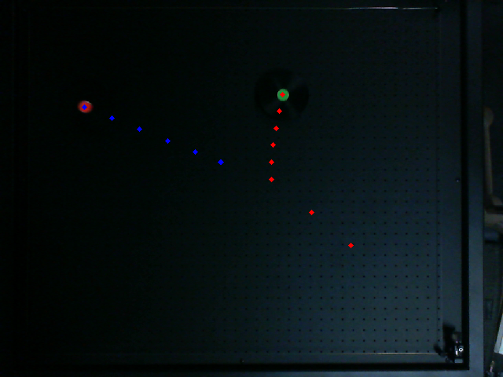붉은 경로의 물체의 충돌 후 궤도가 휘어져 있음을 확인할 수 있다. 물체의 회전으로 인해 밑에서 부는 바람에 대한 추가적인 상호작용이 생기는 것이 이유라고 짐작된다.

3) 측정의 부정확성

이번 실험에서 사용한 저울은 물체의 질량을 0.5g 단위로 재기 때문에, 오차가 상당히 클 우려가 있다. 예를 들어, 44.77g짜리 물체와 45.22g의 물체 둘 다 이 저울로는 45g으로 측정된다. 실험에서 사용한 두 45g짜리 물체의 경우 하나는 저울에 올려놓았을 때 45.0g과 45.5g 사이를 왔다 갔다 하였고, 정확한 값을 알 수는 없었다. 질량에 비례하는 선운동량은 이러한 미세한 오차에서 실제 값과는 조금씩 멀어질 우려가 있다.

**3. 결론**

실생활에서의 물체 간의 충돌은 운동량은 보존되어도 완전한 탄성 충돌을 하지 않는다는 것은 알고 있었으나, 실제로 이를 확인해 본 적은 없었다. 이번 실험을 통해 물체가 충돌할 때 선운동량이 보존되는지를 확인하고, 운동 에너지를 얼만큼 잃게 되는지 확인해 보았다. 실험 결과 운동 에너지는 대체적으로 충돌 전에 비해 40~20% 손실되는 것을 확인할 수 있었고, 물체의 운동량은 대략적으로 보존됨을 확인할 수 있었다. 하지만 이론적으론 완전하게 보존되어야 하는 운동량이 실제 실험에서는 경우에 따라 상당히 큰 오차를 나타내었고, 이것의 원인은 마찰을 줄이기 위한 바람의 영향, 물체의 회전, 저울의 부정확함을 짚었다. 마지막으로는 물체 하나를 벽에 충돌시켜 물체의 반발 계수를 측정하는 실험을 하였고, 물체가 벽에 충돌하는 속도가 빠를수록 반발 계수가 낮아짐을 실험을 통해 확인하였다. 물리적 이론은 책을 통해서 배울 수 있지만, 이론은 실제 세상에서 작용하는 복합적인 물리적 현상을 완벽하게 담아내기는 힘들다. 이러한 실험을 통해 실생활에서는 물체들이 어떠한 규칙으로 움직이는지 확인하고, 이것이 이론과는 어떻게 다르며 이론은 이곳에 어떻게 적용되는지를 볼 수 있다. 따라서 이론과 이러한 실험을 병행함으로써 물리학적 사고력을 기를 수 있다.